Задание 1
Компания –один из ведущих частных операторов железнодорожных перевозок. Занимается только перевозкой нефти. Компания имеет более 30 офисов в России и 1 в Казахстане. Количество сотрудников – 1000 человек. Доля рынка – 8%.
Главная стратегическая цель компании – войти в тройку лидеров среди логистических компаний России.
Предложить решение для формирования корпоративной информационной системы. Обосновать его.

Решение
Первоочередной задачей по формированию корпоративной информационной системы предприятия будет являться внедрение системы отслеживания груза. Эти функции будет выполнять система электронного документооборота, предназначенная для быстрой передачи отчетов о прибытии груза на контрольные станции. Рекомендуется внедрить данную ИС посредством корпоративного портала. В дальнейшем на основании корпоративного портала рекомендуется реализовать систему индикаторов (Dashboard). Также необходимо интегрировать портал с системой CRMдля ускорения принятия и сдачи заказов.
В случае, если предприятие и в дальнейшем планирует работать исключительно с перевозкой нефти, можно порекомендовать интеграцию с КИС нефтяных компаний-заказчиков.
На заключительном этапе можно предложить использование GPS-маяков для отслеживания текущего местонахождения груза. Анализ этих данных может помочь избежать простоев и найти более подходящие маршруты.
Недостаток начальных данных не позволяет оценить эффект от внедрения перечисленных систем, но, предположительно, требуемые показатели будут достигнуты.
Можно спрогнозировать достижение требуемых результатов в течение года с момента начала внедрения ИС при условии, что работники действительно будут ею пользоваться, т.е. при достаточном уровне корпоративной культуры. На начальных этапах этого можно добиться при помощи проведения обучающих курсов и премирования сотрудников.
Если спрашивается решение, то это значит, что надо сделать следующие действия (по максимуму):
- Выделите основные бизнес процессы в компании и цели их автоматизации.
- Выберите классы информационных систем, которые необходимы для автоматизации выделенных бизнес процессов.
- Обоснуйте свой выбор, показав соответствие функций, свойственных системам выбранных классов и задач, которые решаются в рамках выделенных бизнес процессов.
- Выберите классы информационных систем, которые необходимы для автоматизации выделенных бизнес процессов. Обоснуйте свой выбор, показав соответствие функций, свойственных системам выбранных классов и задач, которые решаются в рамках выделенных бизнес процессов.
- Найдите 3х представителей систем выбранных классов в сети Интернет, определите функциональность предлагаемых систем и выберите наиболее подходящую по функциональности систему.
В задаче указана очень обширное предприятие, в ИС которой д.б. интегрированы все бизнес-процессы, т.е нужно выбрать КИС, работающую в максимальных масштабах, к которым относятся Baan (Baan), Oracle Applications(Oracle) и другие КИС, характеристики которых Вы должны знать. Привожу типовой список, по которым надо знать базовые характеристики (составьте их письменно):
Обзор КИС
- Сайты российских корпоративных систем
- БОСС(АйТи)
- Галактика(Галактика)
- Парус (Парус)
- 1С:Предприятие(1С)
- 1C:Рарус (1C:Рарус)
- Эталон (Цефей)
- NS2000 (Никос­Софт)
- Тектон(ИнтелГрупп)
- Аккорд(Атлант­Информ)
- Кх3(Ост­Ин)
- Капитал (Лаборатория ИСТ)
- Монополия(Формоза­софт)
- Дельфин(Светон)
- Флагман (ИНФОСОФТ)
- ALFA(Информконтакт)
- БЭСТ­ПРО(Интеллект­Сервис)
- Апрель(ИНИСТЭК)
- ABACUS Financial (Омега)
- Русские сайты западных корпоративных систем
- R/3 (SAP)
- Scala (Scala)
- Axapta, Concorde XAL (представитель ­ Columbus IT Partner)
- Baan (Baan)
- Navision Financials (Navision)
- Platinum SQL (Platinum)
- SyteLine (представитель ­ Сокап) J.D. Edwards (представитель ­ Robertson & Blums)
- Oracle Applications(Oracle)
- iRenaissance CS (представитель ­ Интерфейс)
- MFG/PRO(представитель ­ BMS)
- ACCPAC(АССРАС International)
- Maconomy (Maconomy)
- GEAC (представитель ­ Системы­21)

Задание 2
Группе компаний, являющейся крупным системным интегратором, требуются услуги по стратегическому консультированию.
Дана бостонская матрица по всем проектам компании:
На диаграмме: Белый – ИТ-консалтинг, синий – облачные вычисления, красный - Call-центры, желтый – оптимизация бизнес-процессов, зеленый – управление ИТ-инфраструктурой и процессами. Диаметр круга – годовая выручка (оборот) в деньгах. Горизонтальная ось – рост рынка, на котором оперирует проект, за последний год.
Оцените финансовую ситуацию компании. Сделайте рекомендации по продуктовой линейке компании.

Решение
Финансовую ситуацию компании можно оценить как относительно стабильную, исходя из следующих факторов:
1. У компании есть проект-"звезда" – оптимизация бизнес-процессов – который позволяет расширить долю компании на рынке, но, судя по всему, требует значительных капиталовложений.
2. "Дойная корова" компании – управление ИТ-инфраструктурой и процессами – может обеспечить достаточный приток капитала для ведения бизнеса, в том числе и поддержания "звезды"
3. Проекты со знаком вопроса – ИТ-консалтинг и облачные вычисления – находятся в "подвешенном" состоянии, то есть касательно них сложно сделать определенные выводы. Они требуют более тщательного изучения для определения их дальнейшей судьбы.
4. У компании также имеются "собаки", то есть проекты с низкой рентабельностью.
ИТ-консалтинг, облачные вычисления и оптимизация бизнес-процессов имеют шансы на развитие, т.к. находятся на развивающемся рынке, т.е. от них ожидать увеличение продаж и прибыли. В то же время, Сall-центр является бесперспективным проектом и для компании будет лучшим выходом избавиться от него.
В качестве рекомендаций можно отметить следующее:
1. Проанализировать зависимость остальных проектов от деятельности Call-центра. В том случае, если эта зависимость невелика, следует отказаться от данного проекта в пользу более приоритетных.
2. Освободившие финансы перенаправить на проекты по ИТ-консалтингу либо облачным вычислениям после тщательного обследования их перспектив, но быстрого возврата вложенных средств ожидать не следует. Следует приложить все возможные усилия для увеличения их доли рынка, даже если это потребует больших затрат.
Однако, следует помнить, что Бостонская модель не во всех случаях отвечает требованиям реальной обстановки. К примеру, при ведении грамотной маркетинговой компании можно продвигать проекты даже на нерастущих рынках, а увеличение доли рынка не всегда ведет к увеличению прибыли. К тому же, нельзя забывать про взаимосвязь проектов. Исходя из этого, можно предложить рассмотреть вариант увеличения доли рынка услуг Call-центра за счет предоставления большего ассортимента услуг или более широкого охвата потребителей.
Дайте более развернутые рекомендации по всем продуктам с учетом их диаметров и размещения в квадрантах матрицы. В ответах надо учесть диаметры круглов и насколько близко они приближены к углам квадрантов матрицы и к их центрам

Задание 3
Компания – один из ведущих частных операторов железнодорожных перевозок. Занимается перевозкой нефти и нефтепродуктов, угля, черных металлов, железной и марганцевой руды, строительных материалов. В собственности компании локомотивы, полувагоны и цистерны. Компания также занимается ремонтом подвижного состава, продажей и ремонтом колесных пар, арендой вагонов. Компания имеет более 30 офисов в России и 1 в Казахстане.
Разработайте ландшафт бизнес-процессов компании.

Решение
1. Корпоративное управление
2. Стратегическое планирование
3. Управление развитием предприятия
4. Управление СМК
5. Основные бизнес-процессы
5.1. Перевозка грузов
5.1.1. Заключение контрактов
5.1.2. Погрузка
5.1.3. Транспортировка
5.1.4. Выгрузка
5.1.5. Закрытие заказа
5.2. Ремонт и обслуживание подвижного состава по внешним заказам
5.3. Сдача в аренду подвижного состава
5.4. Продажа и ремонт колесных пар
6. Вспомогательные бизнес-процессы
6.1. Ремонт и обслуживание парка техники
6.2. Учет движения транспортных средств
6.3. Прокладывание и оптимизация маршрутов
6.4. Закупка и обновление парка техники
6.5. Выплата зарплат
6.6 Закупка ГСМ
6.7. Управление кадрами

Надо нарисовать схему процессов в виде блоков с абстрактными связями. Немного теории:
Развитие систем взаимодействия планируется в направлениях: бизнес- бизнес, бизнес-поставщик, бизнес-клиент.Необходима разработка системы (ландшафта) бизнес-процессов нового поколения, отражающей взаимодействие компании с внешней средой.
Процессный ландшафт (ландшафт бизнес-процессов) - это совокупность бизнес-процессов предприятия верхнего уровня, а также выделенная между ними взаимосвязь. Таких процессов, при развитой деятельности компании может быть много. Все они описываются по, так называемым, производственно-коммерческим цепочкам:
«первичное взаимодействие с клиентом и определение его потребно¬стей -реализация запроса (заявки, заказа, контракта и т.п.) - послепродаж¬ное сопровождение - мониторинг удовлетворения потребностей».
Ландшафт позволяет идентифицировать и упорядочивать процессы (в рамках процессного подхода) по четырем категориям: процессы управ-ления, бизнес-процессы, процессы поддержки (вспомогательные процес¬сы) и процессы измерения, анализа и улучшения. Разработка ландшафта (схемы взаимодействия) бизнес-процессов предприятия подразумевает определенный алгоритм действий:
• определение границ бизнес-процессов;
• описание бизнес-процессов с использованием нотаций;
• разработка документированных процедур (стандартов, инструк-ций, положений);
• проведение оценки рисков бизнес-процессов;
• разработка сбалансированной системы показателей результатив-ности и эффективности бизнес-процессов;
• выбор методов мониторинга и измерения бизнес-процессов;
• внедрение системы аудита бизнес-процессов;
• разработки корректирующих действий по результатам аудита;
• анализ внедрённых бизнес-процессов и их дальнейшее совершен-ствование на основе цикла PDCA Шухарта-Деминга;
• опыт реорганизации организационной структуры компании, на-правленной на оптимизацию взаимодействия между подразделениями с целью повышения результативности и эффективности бизнес-процессов в масштабе организации;
• оптимизация существующих бизнес-процессов.
Основное назначение процессного ландшафта - стандартизировать структуру и основные особенности взаимодействия процессов предпри-ятия.
Последующий этап в понимании ландшафта состоит в определении ландшафтных единиц'.
1. Бизнес-процессы (основные, процессы поддержки, управления, процессы измерения, анализа, улучшения);
2. Технологии (алгоритмы) взаимодействия (взаимосвязь) процес-сов;
3. Человеческий фактор.
В исследовании в рамках ускорения разработки новой продукции предлагается развернуть / расширить традиционный процессный ланд-шафт за счет интеграции в нег о стороннего производителя - так называе-мого производителя оригинальною оборудования (ОЕМ-ноставщика); субконтрактора; логистического агента. Вариант интеграции возможен через:
1. формирование внутренней логистической цепочки с последую-щим развитием интегрированной логистической цепочки бренда в рамках сохраняемости функционального жизненного цикла продукта;
2. вовлеченность поставщиков и субконтракторов в совокупность взаимосвязанных технологических переходов (внутри одной продуктово- ассортиментной цепи) в контексте единого процесса разработ ки изделия и подготовки производства, а также разработка стандартов предприятия; организация единой конструкторской и технологической документации и других данных, используемых в процессе КТПП. По вопросу необходима [1]: организация технического электронного документооборота, в том чис-ле для проведения изменений; создание единых регламентов по ведению справочников инженерной НСИ и их синхронизация с ERP; автоматизиро-ванная передача данных о маршрутах и технологии изготовления изделий в систему ERP; разработка нормативной базы (стандартов, регламентов и т.п.), регламентирующей действия работников в рамках процессов КТПП.
Таким образом, в исследовании под ландшафтом бизнес-процессов современного промышленного предприятия предлагается понимать откры-тую многомерную адаптационную систему, обеспечивающую единые ус-ловия, достаточное количество ресурсов и сбалансированность процессов (бизнес-ироцессов, технологических процессов) при производстве высоко-технологичного продукта.
Методика формирования ландшафта бизнес-ироцессов нового по-коления включает в себя ряд мероприятий:
1. шаг: разработка концепции продута - инициализация продукта, охватывающая идею создания, отбор и концептуальное тестирование. Соз¬дание целесообразно на основе инструментария PLM (Product Lifecycle Management - управление жизненным циклом), которые включают в себя единые для всех участников производственной сети: стандарты и техноло¬гии, средства автоматизированного проектирования и визуализации (CAD, САМ), инструменты совместной работы и интеграции производственных приложений, документооборота. То есть, помимо функциональных харак¬теристик продута производитель определяются с поставщиками компо¬нентов продукта, субконтракторами, логистической цепочкой;
2. шаг: реализации концепции продукта. Относится разработка, пробный маркетинг и запуск продукции в массовое производство. На этом этапе формируется непосредственно ландшафт предприятия. В основе - детальная проработка продукта путем использования метода «Проектиро¬вание под возможности производства» [3]. Процесс формирования ланд¬шафта подразумевает:
3. проработку конфигурации ландшафта (определение кластеров процессов верхнего уровня), в том числе - определение границ бизнес- процессов; разработка документированных процедур (стандартов, инст¬рукций, положений); разработка сбалансированной системы показателей результативности и эффективности интегрированных бизнес-процессов всех участников; разработка корректирующих действий и дальнейшее со¬вершенствование процессов;
4. управление - установление взаимосвязей между кластерами про¬цессов верхнего уровня;
5. программное обеспечение. Учитывая большой объем работ в предлагаемом решении, [5] развитие систем взаимодействия ОЕМ- ироизводителей и поставщиков, субконтракторов и логистических агентов возможно в направлении реализации концепции бизнес-бизнес (Business- to-Business, В2В), го есть интеграции бизнес-сценариев; изменения архи¬тектуры процессов (предприятия) (ЕА) и интеграции различных бизнес- приложений в IT-ландшафтах (Application-to- Application).
Модель ландшафта может быть представлена в различной степени абстракции и снова быть уточнена за счет ввода новых атрибутов. Эго об-легчает анализ модели и развитие отдельного процесса / системы процес-сов.
На стадии подготовки, согласно методологии «Получения ощутимых выгод» (Realized Value Platform), главным фактором повышения эффективно¬сти проекта может стать реинжиниринг существующих на предприятии биз- нес-нроцессов разработки и подготовки производства изделий, на основе ко¬торого затем выполняется настройка ландшафта бизнес-процессов.
В соответствии с выдвинутой идеей производственно-технологический процесс предлагается разбить на отдельные стадии.
Модель ландшафта бизнес-процессов как упрощенная модель це-почки создания ценности должна представлять из себя многоуровневую интеграционную сеть, куда входят участники процесса, и включать восемь элементов (рисунок 16):
1) ВРМ-систему - управление бизнес-процессами участников инге- фационной системы (ВРМ), установление правил взаимодействия;
2) Инструментарий для конечных пользователей системы;
3) Систему управления информацией (сбор, агрегирование, согласо¬вание, сохранение и т.д.), процедуру документирования процедур, план счетов, соглашения / договора между партнерами по бизнесу и др.;
4) Систему В2В;
5) Систему оперативного (операционного) обслуживания процессов;
6) Открытые сети взаимодействия участников;
7) Мониторинг информации и управления;
8) Техническую и оперативную поддержку системы - IT- обесиечение баз данных, интеграции и т.д.
Модель сформированного процессною ландшафта может быть представлена в различной степени абстракции за счет изменения условий производства и новых элементов.
Использование данной модели позволяет обеспечить:
• уменьшение затрат на проектирование продукта, на обслужива-ние и эксплуатацию системы до 30 %;
• сокращение времени разработки изделий в 1,5-2 раза;
• сокращение времени вывода новых изделий на рынок до 75 %;
• уменьшение доли брака и затрат, связанных с конструкторскими изменениями, до 75 %;
• сокращение затрат на подготовку технической документации до 40 %;
• сокращение затрат на разработку эксплуатационной документации до 30 %;
• значительное уменьшение брака, повышение качества;
• снижение простоев оборудования, вызванных неравномерной загрузкой производственных мощностей.

Задание 4
Вы работаете в крупной территориально распределенной ИТ компании. Вам необходимо разработать инструмент общения сотрудников – специалистов по основным компетенциям компании на базе портала.
1) Опишите возможные разделы такого сообщества, нарисуйте блок-схему работы сообщества практиков, которая включает в себя регистрацию сотрудников, публикацию ими материалов на портале, участие в обсуждениях.
2) Объясните, как мотивировать сотрудников к участию в таких сообществах. Опишите инструменты поиска нужной информации в такой системе в привязке к специалистам, ее создавшим.

Решение
Данное решение может быть основано на форуме с тематическими разделами, соответствующими услугам предприятия. Регистрируемые сотрудники должны указать сферу своей деятельности и интересов для определения наиболее релевантных тем. Также должен присутствовать встроенный чат с возможностью создания комнат для упрощения общения территориально удаленных сотрудников, работающих над одним проектом.
Для мотивации сотрудников на сайте можно ввести систему рейтинга, т.е. те сотрудники, которые активно участвуют в деятельности портала, и их присутствие приносит реальную пользу, будут выделены среди менее активных участников. На основании месячного рейтинга можно выписывать дополнительные премии. Также рекомендуется предусмотреть возможность создания тем, помеченных как "вопрос", правильный ответ на который будет давать более существенную прибавку к рейтингу.
Дайте поконкретнее рекомендации, например,:
Коммуникации
➢ Система управления задачами и проектами с отчетами по эффективности работы каждого сотрудника, каждого отдела и всей организации.
➢ Формирование сообществ на корпоративном портале, организации совместной работы сотрудников, укрепление связей внутри сообществ, обмен мгновенными внутрипортальными сообщениями.
➢ Система для учета рабочего времени «без проходной», для повышения дисциплины без создания напряжения в компании. Позволяет построить дисциплину любой степени жесткости в зависимости от выбора руководителя
➢ Создание форумов, модерирование, права доступа к форумам, антимат, рейтинги и звания, персональные сообщения.
➢ Организация полномасштабной видеокоференцсвязи: видеоконференции и онлайн-совещания.
➢ Видеозвонки «один-на-один», бронирование видеопереговорной на 6 человек.
➢ Единая лента всех обновлений в корпоративном портале. По умолчанию каждый сотрудник подписан на все изменения и видит все сообщения в, доступные ему по правам.
➢ Обмен сообщениями и файлами, общение голосом и в видеочате - через мобильные устройства, с помощью любых популярных программ. Быть всегда на Портале в присутствии
➢ Служат для обмена сообщениями между сотрудниками организации в твиттер-формате. Каждое сообщение ограничено 255 символами.
➢ Получение и обработка почты, фильтрация писем, антиспам.
➢ Создание сообществ, сетевых дневников, портальные блоги, календарь сообщений, облако тегов, импорт в RSS.
➢ Организация службы техподдержки пользователей, прием запросов пользователей с сайта и e-mail, назначение ответственных, определение уровня поддержки
➢ Создание форм комментариев, заявок, заявлений, анкет, обработка и хранение результатов, экспорт данных в Excel.
➢ создание обучающих курсов, проведение тестирования, подсчет результатов, журнал, ограничение попыток тестирования, тесты для самопроверки.
➢ Проведение опросов и голосований, шаблоны представления опросов на сайте, хранение результатов, ограничение опросов по времени проведения, ограничение участия для пользователей.
➢ Организация списков рассылки, рассылка по подписчикам и группам пользователей, импорт базы подписчиков, автоматическая генерация рассылок.

Задание 5
Софтверная компания ведет проекты по разработке программного обеспечения для государственных заказчиков РФ. Основные проекты ведутся на основе точно согласованных требований.
Предложите модель жизненного цикла разработки ПО для указанных проектов. Обоснуйте предложение.

Решение
В связи с тем, что разработка ведется на основании точно согласованных требований, можно предложить каскадную модель жизненного цикла ПО, которая достаточно проста и позволяет контролировать качество на каждом из этапов цикла при условии неизменности требований.
Расскажите коротко, какие еще есть модели и какие они имеют недостатки и почему их не стоит применять +преимущества каскадной модели
Задание 6
Архитектор в проекте по описанию архитектуры телекоммуникационной компании использует TOGAF. Телекоммуникационная компания предоставляет услуги в 30 территориальных филиалах на территории РФ.
Какие фреймворки и референтные модели он может также использовать для описания и проектирования архитектуры этого предприятия? Обоснуйте предложение.

Решение
Исходных данных слишком мало для проведения полноценного анализа, но можно порекомендовать создать комплексную архитектуру предприятия на основании таких фреймворков, как Методология Захмана, FEA, TOGAFи Gartner, т.к. хотя они существенно различаются по своей сути, но прекрасно дополняют друг друга. И хотя даже с учетом того, что данные методологии будут использоваться лишь частично, построение такой архитектуры всё равно будет являться трудоёмким процессом. Я бы порекомендовал сосредоточить внимание на методологии Gartner, которая более ориентирована на бизнес и имеет самый короткий среди остальных перечисленных срок окупаемости инвестиций.
Опять нет никаких разъяснений и доказательств. Разберитесь с терминами, составом и структурой
Немного теории:
Управление архитектурой предприятия
Сейчас можно отметить, что российские компании начали использовать архитектурный подход при совершенствовании своей деятельности и при внедрении ИТ- приложений, хотя нам еще далеко до таких лидеров в этой области как США. Архитектура предприятия должна стать основой для определения структуры компании (цели, ключевые показатели результативности, бизнес-процессы, организационная структура и т.д.), информации необходимой для ведения бизнеса (данные, документы, информация и т.д.) и информационных технологий используемых для поддержки бизнес-процессов.

Фактически можно выделить бизнес-архитектуру и ИТ- архитектуру компании. Согласованность всех элементов архитектуры между собой позволит «навести порядок» , при этом для обеспечения адаптивности необходимо не только построение архитектуры, но и создание процесса управления изменениями в целях обеспечения соответствия существующей архитектуры предприятия изменяющейся внешней среде.
Для решения задач построения архитектуры предприятия создано множество методологий (Frameworks):
- Модель Захмана (Framework for Information Systems Architecture) - методика описания архитектуры информационных систем;
- DoDAF – Department of Defense Architecture Framework – методика описания архитектуры Министерства обороны США, ранее известная под названием C4ISR AF;
- FEAF – Federal Enterprise Architecture Framework - Федеральная Архитектура Государственных организаций США;
- TEAF — Treasury Enterprise Architecture Framework - методика описания архитектуры казначейства США;
- TOGAF – The Open Group Architecture Framework - методикаописанияархитектурыразработанная Open Group;
- NASCIO — National Association of State Chief Information Officers – методика, разработаннаяНациональнойассоциацией CIO США;
- NATO Architecture Framework - методика описания архитектуры НАТО;
- Enterprise Architecture Desk Reference - документкомпании META Group; n ит.д.

В TOGAF выделяют следующие фреймворки:

- Architecture Development Method (ADM) - метод разработки архитектуры (отвечает на вопрос «что делать?»),
- Руководства и техники (Guidelines and Techniques), отвечающие на вопрос «как делать?»
- Enterprise Continuum - описание континуума и метода разделения архитектуры (enterprise partitioning), отвечает на вопрос «как классифицировать результаты и использовать имеющиеся наработки?», «как интегрировать проекты различного масштаба?» и др.
- Architecture Content Framework содержит описание контента и отвечает на вопрос «что должно поступать и создаваться в ходе реализации ADM?» и «как организовать хранение результатов (архитектурных продуктов)?»
- Architecture Capability описывает как нужно организовать управление архитектурой в компании, которое позволит реализовать ADM с учетом целей и задач бизнеса и отвечает на вопрос «за счет чего делать?» и «как это организовать?»
- Reference models предлагает несколько референтных моделей и позволяет создавать и использовать имеющиеся наработки и отвечает на вопрос «какие знания можно повторно использовать и как это сделать?»
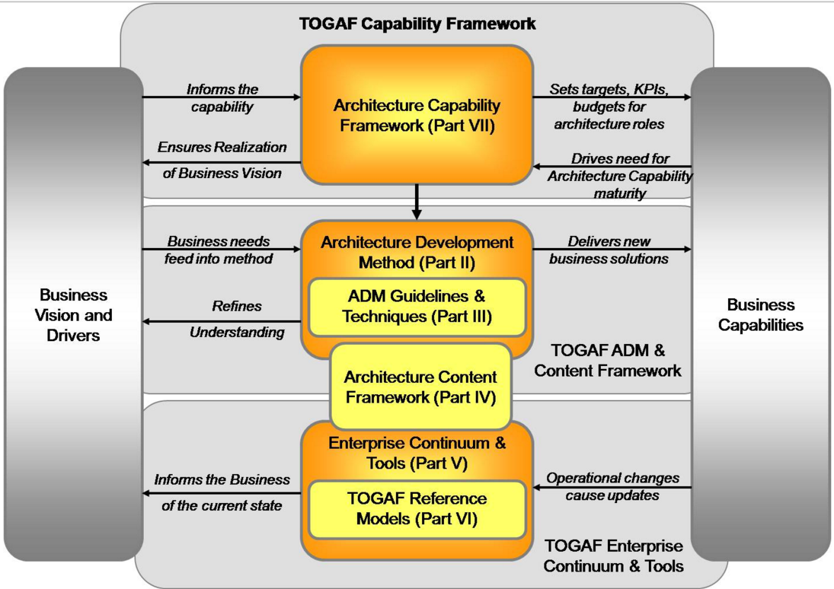
Референтной моделью процессов телекоммуникационной отрасли является eTOM (Enhanced Telecom Operations Map – расширенная модель деятельности телекоммуникационной компании), разработанная международной некоммерческой организацией TeleManagement Forum (TMF), которая занимается развитием и оптимизацией деятель ности операторов связи и развитием архитектуры OSS/BSS-систем. Уже несколько лет модель eTOM является стандартом для определения процессов в телекоммуникационных компаниях.

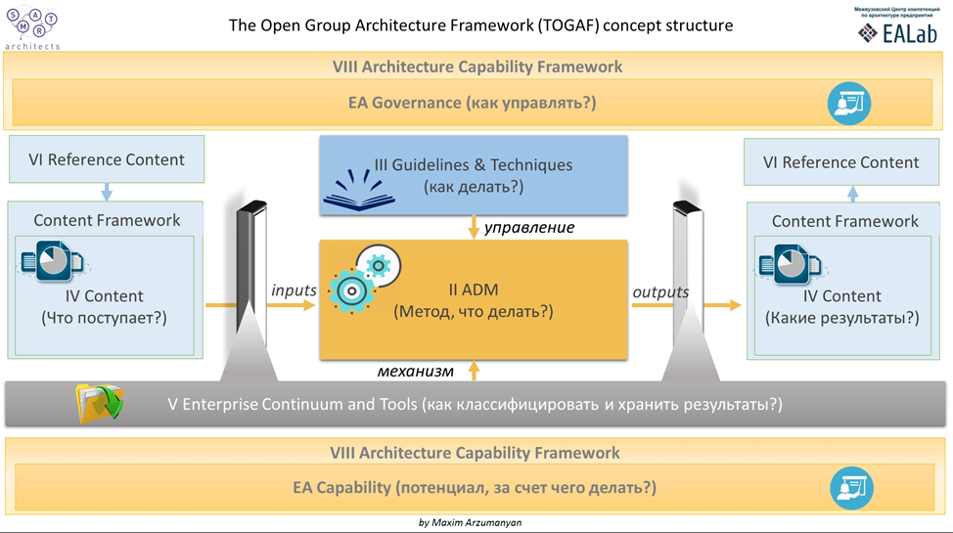

Сегодня основу концепции NGOSS образуют:
• расширенная карта бизнес-процессов еТОМ, описывающая структуру бизнес-процессов телекоммуникационных компаний;
• информационная модель SID, определяющая подход к описанию и использованию данных, задействованных в бизнес-процессах компании связи;
• карта приложений ТАМ, описывающая типовую структуру компонентов информационной среды компании связи;
• архитектура интеграции TNA & CID (Technology Neutral Architecture and Contract Interface Definitions), определяющая принципы взаимодействия и интеграции приложений, данных и бизнес-процессов в распределенной среде NGOSS;
• система контроля соответствия принципам NGOSS (NGOSS Compliance), позволяющая проверить компоненты NGOSS-решения на соответствие принципам концепции.

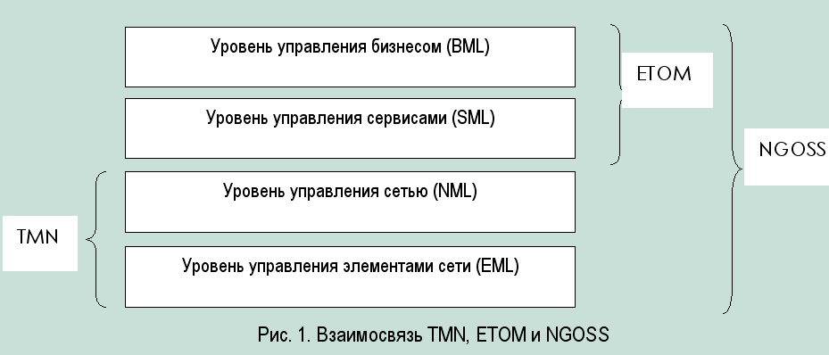

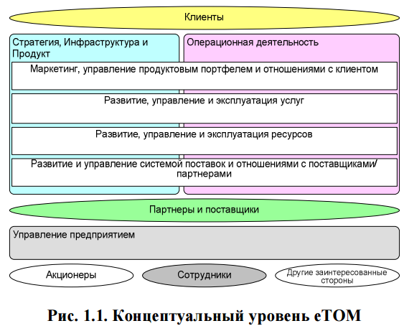

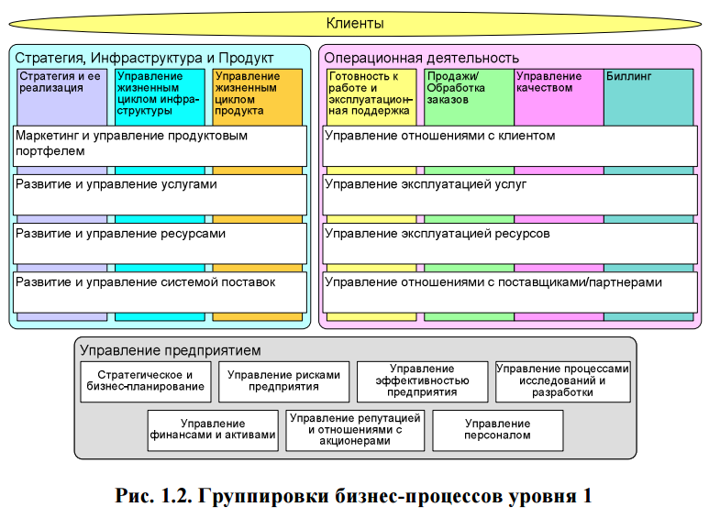

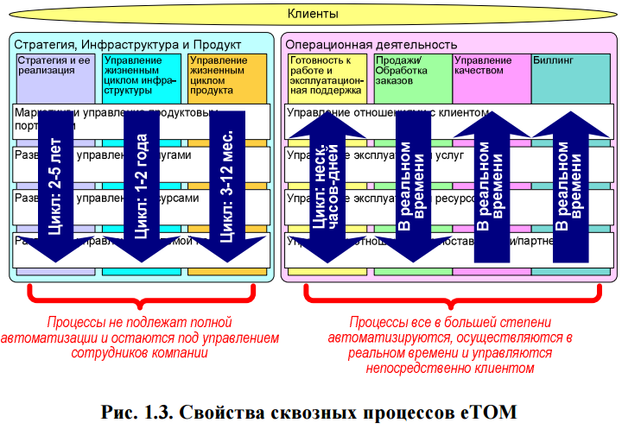
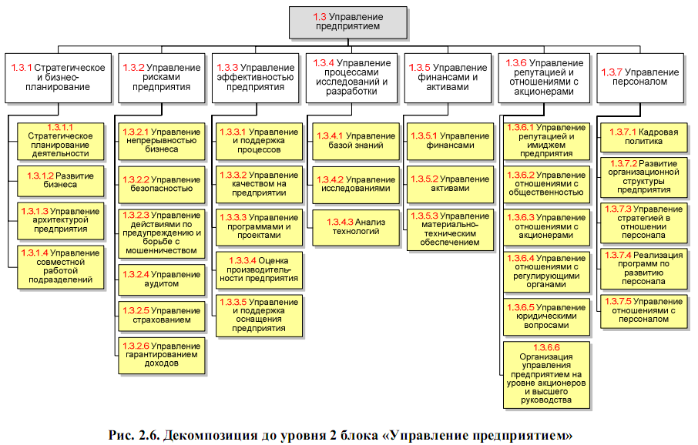

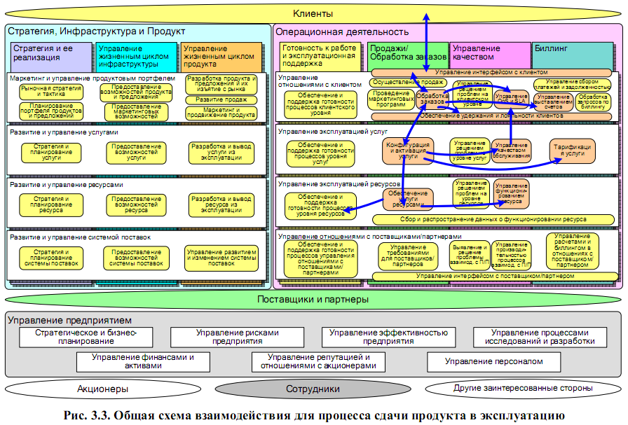

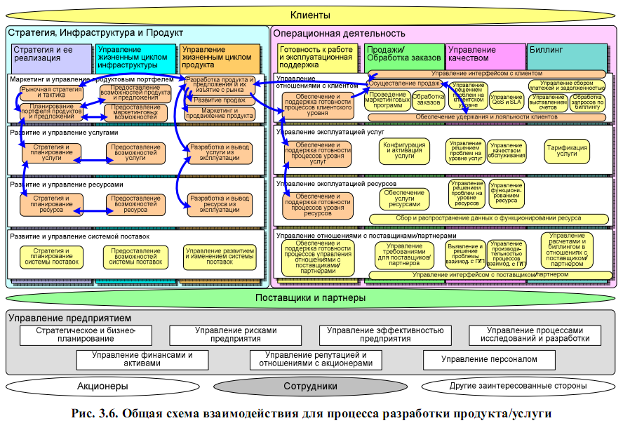

Задание 7
Крупная компания, производящая кондитерские изделия, реализует свою продукцию на территории РФ. Для поддержки продаж ей необходим портал в интернете. Компания занимает около 10 процентов рынка кондитерских изделий РФ.
Какие функции должны быть реализованы на этом портале? Сформулируйте функциональные требования к этому порталу. Обоснуйте их.

Решение
Для эффективного продвижения на рынке в первую очередь на портале необходимо разместить рекламную информацию для потребителей и партнеров. Должны иметься формы для заказа продукции и обратной связи.
Для сотрудников должна предоставляться вся требуемая для работы информация, в том числе в формате Dashboard.
На базе портала должна быть создана система электронного документооборота для ускорения принятия и согласования решений, а так же для оперативного обмена информацией.
Для ускорения общения с клиентами и партнерами должна быть интегрирована CRM-система.
Также, для управления деятельностью предприятия можно интегрировать портал с ERP-системой, бухгалтерской и складской учетной системой. Это позволит специалистам действовать в едином информационном поле таким образом, чтобы никакая информация не была потеряна из виду.
С учетом данных функций главными требованиями к порталу будут повышенная безопасность и надежность системы. Для этого будет использоваться аутентификация пользователей по нескольким факторам (логин/пароль, СМС, ЭЦП и т.д.) и дублирование систем для обеспечения как минимум 99% доступности сервиса.

Опять мутный ответ, без должного обоснования.

- CRM: клиенты и продажи
- Автоматизация продаж
- Воронка продаж и отчеты
- Запись звонков
- Интеграция с 1С
- Интеграция с телефонией
- Каталог товаров и услуг
- Мобильные продажи
- Планирование продаж
- Портрет клиента 360°
- Работа со счетами
- Рассылки клиентам
- Управление бизнес-процессами
- Управление договорами
- Управление документооборотом
- Управление заказами и счетами
- Управление знаниями
- База клиентов и контактов
- Управление коммуникациями
- Управление лидами
- Управление полевыми продажами
- Управление продажами
- Управление продуктами
- Управление проектами
- Управление сделками и лидами

